Cycle 3 - Jumanji,
VAN ALLSBURG Chris

Résumé

Leurs parents étant sortis, Judith et Pierre découvrent dans le parc une boîte de jeu insolite,
Jumanji. Ils lisent les instructions et basculent dans un univers fantastique qui mêle la réalité à la fiction : « un lion attaque, reculez de deux cases » et le lion fait irruption dans la maison. Après avoir franchi toutes les épreuves du jeu et leurs prolongements surréalistes, les deux enfants sont réveillés par leurs parents et leurs invités, à qui ils parlent de leurs aventures. Deux autres enfants s’emparent à leur tour de la boîte de jeu…

Les images de Chris Van Allsburg sont en noir et blanc, proches de la photographie, jouant avec l’éclairage et le cadrage, en écho avec le texte.

Caractéristiques de l’album :

- La mise en page : texte sur la page de gauche, image sur celle de droite, comme dans de nombreux ouvrages de Van Allsburg, ce qui permettra une mise en réseau sur l’auteur-illustrateur pour mieux connaître et reconnaître son style.

- Les images de Chris Van Allsburg sont en noir et blanc, proches de la photographie, jouant avec l’éclairage et le cadrage, en écho avec le texte. Le choix d’illustrations proches de la photographie va permettre de jouer sur un des aspects propres au fantastique : l’intrusion de l’étrange dans le quotidien.

- L’ambiguïté finale : Que s’est-il passé ? Cette interrogation fait du texte un texte résistant qui permettra qu’on s’interroge.

Des points clés à prendre en compte pour un travail sur la compréhension avec les élèves :

Rapports texte/ illustrations

Les lieux / le déco
Les illustrations
- « Recherche les angles de prise de vue »
- Découverte d’œuvres surréalistes
L’humour

L’ambiguïté rêve / réalité

Intrusion du merveilleux dans un monde réaliste

Recherche des éléments qui appartiennent :

Au monde réaliste

Au monde merveilleux »

- Une structure récurrente :
Lancer de dés
Lecture de la case
Déclenchement d’un événement irréel.

L’objet magique

Les personnages
Les enfants : Pierre & Judith / Walter & Dany
Les adultes
Le guide

Le fossé entre les générations
Monde des adultes
Monde des enfants

Mise en réseau de cet album :

Propice à une mise en réseau avec d’autres titres comme Tout change d’A. Browne (Kaléidoscope), cet album est une excellente mise en oeuvre, dans le texte comme dans l’image, du genre fantastique.

Il a été l’objet d’une adaptation cinématographique, Jumanji, tout peut arriver (1995). Il offre des possibilités d’écriture (prolongement du jeu lui-même), cette activité permettant de prendre conscience des caractéristiques du genre.

Un parcours de lecture avec le même auteur

Le Boréal-Express roule vers le pôle Nord. Il embarque à son bord des enfants, joyeux de voyager au pays du père Noël. Tout est émerveillement, spontanéité et fraîcheur chez les enfants. Le conte exprime aussi la nostalgie des adultes qui ont perdu le sens de l'enfance.


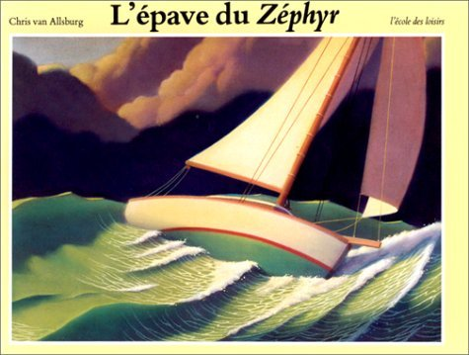
L’épave du Zéphyr : Récit symbolique concrétisé dans des tableaux recherchés. L’imaginaire est très sollicité.
mise en page (en 16/9e

^{xxxsx}) du L
Le balai magique : Son balai magique ayant brusquement perdu tout pouvoir en plein vol, une sorcière tombe dans le jardin d'une vieille femme qui, bien qu'effrayée, lui offre l'hospitalité pour la nuit. Au matin, l'étrange visiteuse a disparu, laissant son balai hors d'usage... croit-elle. On est loin des marmites bouillonnantes et autres crapauds victimes de sorts. La sorcière, on l'aperçoit à peine, et elle est très belle. Quant au balai magique, on se prend de sympathie pour cet "être" si doux et innocent, victime d'exclusion. L'histoire invite au respect de la différence, à la tolérance, à la défiance quant aux préjugés et superstitions.

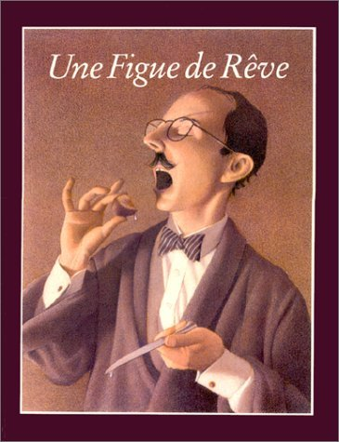

Une figue de rêve : Marcel Bibot, homme froid, dur, intraitable vit avec son chien dans un appartement immaculé. Voilà qu'en paiement de ses honoraires professionnels, une vieille dame lui donne deux figues. Il lui refuse alors les comprimés qui accompagnent le traitement. A cause de ce geste et des figues spéciales, sa vie est chamboulée et il est condamné à une vie de chien.



Deux fourmis : Des fourmis décident d'une expédition pour ramener des cristaux, une délicieuse friandise pour la reine des fourmis. Deux d'entre elles, les benjamines, échappent au groupe et vivent des moments inquiétants pour leur survie. Ce qui leur fait apprécier davantage le retour à la fourmilière.
Des illustrations rigides aux tons froids décrivent justement leurs multiples péripéties.

